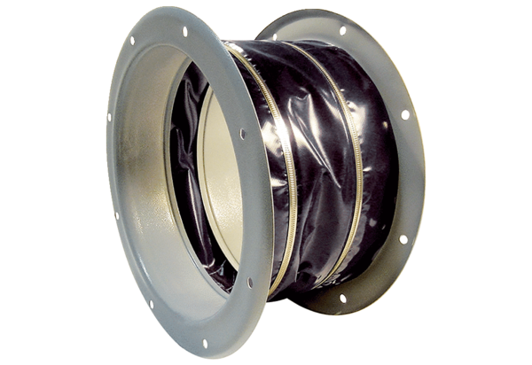Manchette de raccordement flexible ELI 63 ExUnité de conditionnement : 1 pièceGamme: C
Numéro de référence : 0073.0578Fabricant : MAICO

